《西方现代设计史》教学案例

为实现“停课不停教、停课不停学”，根据教育部、甘肃省教育厅和西北师范大学有关教学管理文件精神，在学校、学院开展的系列课前教师培训后，《西方现代设计史》网上课程如期正常开课。做网络教学、实现隔空授艺，是特殊时期的特殊措施，对于以实践和实验教学为主的美术学院师生来说，要实现理想的教学目标是一个不小的挑战，或许也是探究艺术教学更多可能性的一个机遇。

课程信息
课程名称：西方现代设计史
课程性质：设计专业必修课
课程时数：36课时
授课班级：2018级视觉传达设计
任课教师：张学忠
开课时间：第1周至第18周，每周一上午1-2节

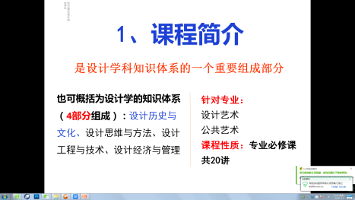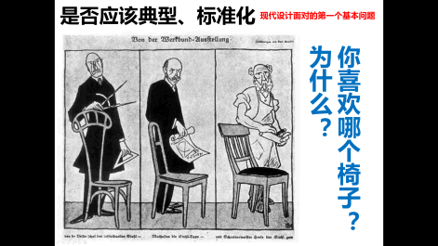

一、课前准备
（一）对于非史论专业的学生来说，史论类的理论课程往往很难吸引学生们的兴趣，因此，理论课程的网上教学相较于技法课程教学虽然在设备设施条件方面相对简单，但网上教学难度会比面对面的教学更大，因此调整教案、优化课件、补充自学资料、规划考核方法，以适应网络教学，就显得尤为重要。
（二）电话联系上课班级的班长，创建“设计史课程交流QQ群”，邀请全体学生入群，并预告了教学内容和要求，希望通过QQ群实现课前提醒、课堂反馈、课后答疑。
（三）开课前开展了三次试播，旨在让师生双方都在学习中逐步熟悉网络教学，以及可能面临的问题，并准备相应的应对措施和预案。
例如为了应对网络拥堵和卡停，采用长江雨课堂语音直播加弹幕互动、QQ交流，基本可以实现正常教学；阶段性检查学生听课笔记，征集学生反馈意见和建议，基本可以掌握教与学的过程中存在的问题；适量安排课后作业，推荐与课程内容相关的影视作品，既不能让学生在缺乏老师面对面监督的情况下中放任怠惰，也不至于让学生在疫情期间心理压力过大，好在与设计史相关的纪录片和故事片还真不少。
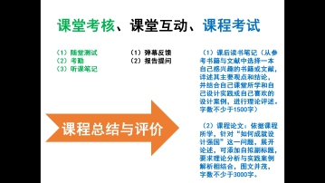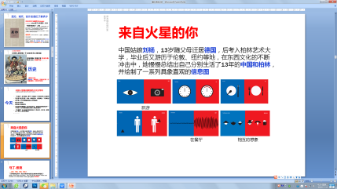
- 授课过程
（一）混合式教学
教学过程中，采用电脑语音直播、随堂试题测试、电话反馈、QQ短息交流、雨课堂弹幕互动等相结合的形式，并推荐国内外与本课程相关网络资源地址，提供教师个人课程教学视频网站地址（网站中包含教学视频、教学计划、教学课件、课程相关图文资源库、相关影视数据库、往届学生作业库等），用以课前预习、课后复习，或用于因特殊原因没能及时听课的学生补课。
其中的随堂试题测试，将单选题、多选题、主观题等多种题型综合使用，可以充分发挥网络教学的优势，不用浪费时间点名和提问，可以及时了解学生听课质量、强化教学重点，且便于平时成绩的积累。
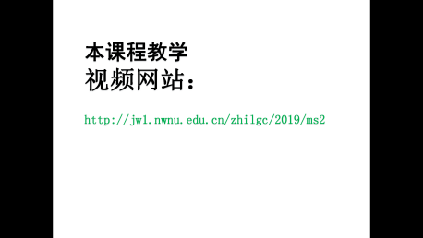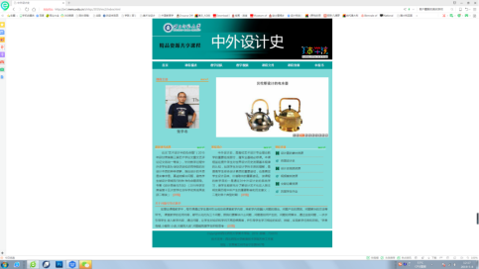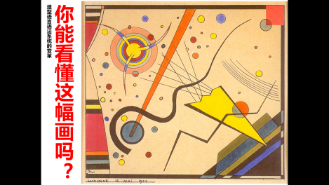
（二）先学后教
开课的第一节，就抛出与本课程相关的20个问题，督促学生结合自身专业学习和所提供的学习资源，在学生对这些问题的思考和破解过程中，逐步展开课程教学的内容。作为应用型、实践型的设计学科，史论类的理论课程往往很容易让学生厌倦。基于此，课程讲授从实践应用中可能遇到的问题入手，以当下设计行业中有争议的案例、话题着眼，以设问的方式，开展问题引导式教学，取得了很好的效果。
例如如何从美术生向设计生转变，如何从绘画思维和技能向设计思维和技能转变，为什么要学西方现代设计史、为什么要提倡中国风格设计，等等，使得本课程教学与每位学生的专业素质提升、技能培养息息相关。
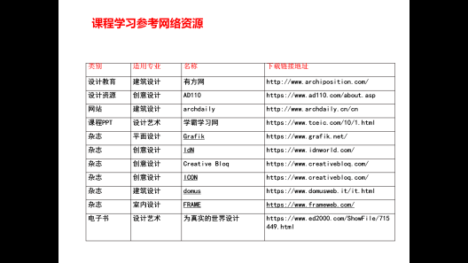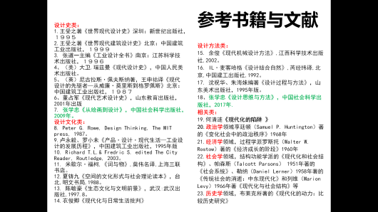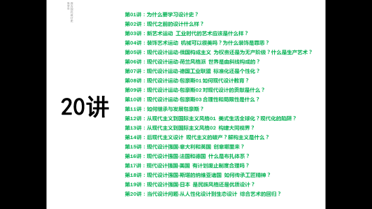
三、小结与感悟
（一）小感动
因为疫情期间为了“宅家不添乱”，许多人养成了完全独立的作息模式，心里担忧会不会有学生不能按时起床听课，学生会不会提出调整课程时间等建议，我该如何回复学生呢？是不是应该人性化地灵活安排上课时间呢？
上课后发现这根本不是问题，看着学生们各个精神抖擞认真听课、作笔记的样子，真被他们小小的感动了一把。自拍网上学习的样子，是第三次上课时老师要求的，希望同学们能记录下这个特殊时期认真做自己的样子。看着学生们发的照片，之所以说是小感动，是因为有大欣慰。
（二）大艺术
在补充和完善课件的过程中，在课堂测试问题的答案中，不断引发自己关于艺术意义的思考。疫情当前，艺术不仅仅是个人才情历练的舞台，也是积极干预社会文明发展的实践途径，设计艺术的历史正是人类生活方式不断纠错纠偏的干预过程。
学习西方现代设计史，不仅仅是培养艺术情怀、科学理性精神的过程，更是塑造健康生活及其价值观的过程。学习设计史，就是超越吐槽、抱怨的开始，就是表达善意、利用厚生、积极践行的开始。如何让造物成为一门艺术，让日常生活成为诗意的栖居，正是设计所蕴含的大艺术理念，也是西方现代设计史这门课程应该传达的主旨。
开设本课十年有余，但每次上课仍然会有新得，也会发现有待改善的内容、需要更新的观念。特别是本次网上授课，没有了面对面的互动交流和眼神确认，课程讲授会不会变成自说自话的独角戏，学生能不能通过网络教学培养出自主学习的兴趣和能力，如何让《西方现代设计史》网络课程成为学生了解人类生活艺术的一个契机，让宅家生活成为学习艺术化生活的一门课程，是本课程面临的挑战，也是否可以成为后续课程中需要不断深入探究的一个课题。
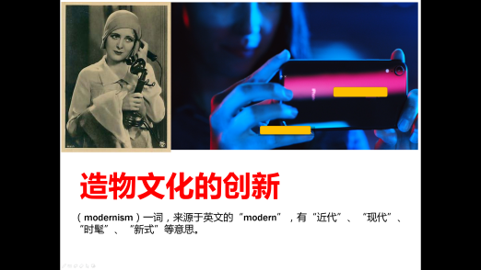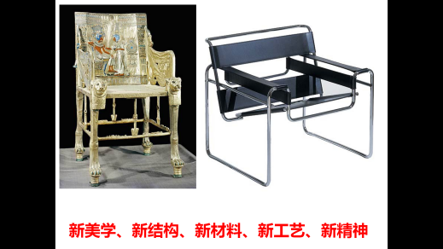
附图：学生学习笔记和教学意见建议反馈（部分）
